TABEL DE CONCORDANȚĂ
la proiectul Ordinului ministrului mediului cu privire la aprobarea criteriilor de acordare a etichetei ecologice pentru detergenți de uz industrial și instituțional pentru mașini de spălat vase
1 | Titlul actului Uniunii Europene, inclusiv cele mai recente amendamente incluse  Decizia (UE) 2017/1215 a Comisiei din 23 iunie 2017 de stabilire stabilire a criteriilor de acordare a etichetei ecologice a UE pentru detergenții de uz industrial și instituțional pentru mașinile de spălat vase CELEX:02017D1215-20230329, publicată în Jurnalul Oficial al Uniunii Europene L 180 din 12 iulie 2017, astfel cum a fost modificată ultima dată prin Decizia (UE) 2023/693 a Comisiei din 27 martie 2023
2 | Titlul proiectului de act normativ național:  Proiectul Ordinului cu privire la aprobarea criteriilor de acordare a etichetei ecologice pentru detergenți de uz industrial și instituțional pentru mașini de spălat vase
3 | Gradul general de compatibilitate: Compatibil
4 | Autoritatea/persoana responsabilă: Ministerul Mediului, Carolina Eremei, Direcția politici de prevenire a poluării
5 | Data întocmirii/actualizării: decembrie 2025
Actul Uniunii Europene  DECIZIA (UE) 2017/1215 A COMISIEI din 23 iunie 2017 de stabilire a criteriilor de acordare a etichetei ecologice a UE pentru detergenții de uz industrial și instituțional pentru mașinile de spălat vase | Proiectul de act normativ național  Proiectul Ordinului ministrului mediului cu privire la aprobarea criteriilor de acordare a etichetei ecologice pentru detergenții de uz industrial și instituțional pentru mașinile de spălat vase | Gradul de compatibilitate | Observațiile
6 | 7 | 8 | 9
Articolul 1  Grupul de produse „detergenți de uz industrial și instituțional pentru mașinile de spălat vase” cuprinde detergenții, agenții de clătire și agenții de prespălare pentru vase care intră sub incidența Regulamentului (CE) nr. 648/2004 al Parlamentului European și al Consiliului (3) și care sunt comercializați și concepuți pentru a fi utilizați de personal specializat în mașini de spălat vase profesionale. | Aprobat  prin Ordinul Ministrului Mediului nr._____/2025  Criterii de acordare a etichetei ecologice  pentru detergenții de uz industrial și instituțional pentru mașinile de spălat vase  1. Grupul de produse „detergenți de uz industrial și instituțional pentru mașinile de spălat vase” cuprinde detergenții, agenții de clătire și agenții de prespălare pentru vase care intră sub incidența Regulamentului privind detergenții, aprobat de Guvern și care sunt comercializați și concepuți pentru a fi utilizați de personal specializat în mașini de spălat vase profesionale. | compatibil
Acest grup de produse include sisteme alcătuite din mai multe componente utilizate pentru a forma un detergent complet. Sistemele alcătuite din mai multe componente pot include o serie de produse cum ar fi agenții de prespălare și de clătire și trebuie să fie testate ca întreg. | 2. Acest grup de produse include sisteme alcătuite din mai multe componente utilizate pentru a forma un detergent complet. Sistemele alcătuite din mai multe componente pot include o serie de produse cum ar fi agenții de prespălare și de clătire și trebuie să fie testate ca întreg. | compatibil
Acest grup de produse nu cuprinde detergenții pentru mașinile de spălat de uz casnic, detergenții destinați utilizării în aparate de spălare a dispozitivelor medicale și în aparate specifice pentru industria alimentară. | 3. Acest grup de produse nu cuprinde detergenții pentru mașinile de spălat de uz casnic, detergenții destinați utilizării în aparate de spălare a dispozitivelor medicale și în aparate specifice pentru industria alimentară. | compatibil
Pulverizatoarele care nu sunt prevăzute cu pompe automate pentru dozare nu fac parte din acest grup de produse. | - Pulverizatoarele care nu sunt prevăzute cu pompe automate pentru dozare nu fac parte din acest grup de produse. | compatibil
Articolul 2  În sensul prezentei decizii, se aplică următoarele definiții:  1. „substanțe componente” înseamnă substanțele adăugate în mod intenționat, produse secundare și impurități provenite din materiile prime prezente în produsul final (inclusiv folia solubilă în apă, dacă este utilizată); | 5. În sensul prezentelor criterii, se aplică următoarele definiții:  5.1. „substanțe componente” înseamnă substanțele adăugate în mod intenționat, produse secundare și impurități provenite din materiile prime prezente în produsul final (inclusiv folia solubilă în apă, dacă este utilizată); | compatibil
2. „ambalaj primar” înseamnă:  (a) pentru dozele individuale cu un ambalaj care trebuie eliminat înainte de utilizare, ambalajul dozei individuale împreună cu ambalajul exterior al celei mai mici unități comercializabile către utilizatorul sau consumatorul final la punctul de desfacere, inclusiv eticheta, dacă este cazul;  (b) în cazul tuturor celorlalte tipuri de produse, ambalajul celei mai mici unități comercializabile către utilizatorul sau consumatorul final la punctul de desfacere, inclusiv eticheta, dacă este cazul; | 5.2. „ambalaj primar” înseamnă: „hârtie absorbantă” înseamnă hârtie ușoară fabricată din pastă de hârtie care poate fi uscată sau umedă, creponată sau necreponată;  5.2.1. pentru dozele individuale cu un ambalaj care trebuie eliminat înainte de utilizare, ambalajul dozei individuale împreună cu ambalajul exterior al celei mai mici unități comercializabile către utilizatorul sau consumatorul final la punctul de desfacere, inclusiv eticheta, dacă este cazul;  5.2.2. în cazul tuturor celorlalte tipuri de produse, ambalajul celei mai mici unități comercializabile către utilizatorul sau consumatorul final la punctul de desfacere, inclusiv eticheta, dacă este cazul; | compatibil
3. „microparticulele de plastic” înseamnă particule cu dimensiunea sub 5 mm de plastic macromolecular insolubil obținute prin unul dintre următoarele procese:  (a) un proces de polimerizare cum ar fi poliadiția sau policondensarea sau un procedeu similar implicând monomeri sau alte materii prime;  (b) o modificare chimică a unor micromolecule naturale sau sintetice;  (c) fermentare microbiană; | 5.3. „microparticulele de plastic” înseamnă particule cu dimensiunea sub 5 mm de plastic macromolecular insolubil obținute prin unul dintre următoarele procese:  5.3.1. un proces de polimerizare cum ar fi poliadiția sau policondensarea sau un procedeu similar implicând monomeri sau alte materii prime;  5.3.2. o modificare chimică a unor micromolecule naturale sau sintetice;  5.3.3. fermentare microbiană; | compatibil
4. „nanomaterial” înseamnă un material natural, accidental sau fabricat care conține particule în stare nelegată sau sub formă de agregat sau de aglomerat în cazul cărora pentru 50 % sau mai mult dintre particulele din distribuția numerică pe dimensiuni, una sau mai multe dimensiuni externe se încadrează în intervalul de dimensiuni 1-100 nm (1). | 5.4. „nanomaterial” înseamnă un material natural, accidental sau fabricat care conține particule în stare nelegată sau sub formă de agregat sau de aglomerat în cazul cărora pentru 50 % sau mai mult dintre particulele din distribuția numerică pe dimensiuni, una sau mai multe dimensiuni externe se încadrează în intervalul de dimensiuni 1-100 nm. | compatibil
Articolul 3  Pentru ca eticheta ecologică a UE instituită în temeiul Regulamentului (CE) nr. 66/2010 să îi fie acordată unui detergent pentru mașini de spălat vase, acesta trebuie să se încadreze în grupul de produse „detergenți de uz industrial și instituțional pentru mașinile de spălat vase” definit la articolul 1 din prezenta decizie și să respecte criteriile, precum și cerințele de evaluare și de verificare aferente, stabilite în anexă. | 6. Pentru ca eticheta ecologică instituită în conformitate cu HG nr. 204/2023 să îi fie acordată unui detergent pentru mașini de spălat vase, acesta trebuie să se încadreze în grupul de produse „detergenți de uz industrial și instituțional pentru mașinile de spălat vase” definit la pct. 1 din prezentele criterii și să respecte criteriile, precum și cerințele de evaluare și de verificare aferente, stabilite în anexă. | compatibil
Articolul 4  Criteriile pentru grupul de produse „detergenți de uz industrial și instituțional pentru mașinile de spălat vase” și cerințele de evaluare și de verificare aferente sunt valabile timp de șase ani de la data notificării prezentei decizii. | 7. Criteriile ecologice pentru categoria de produse „detergenți de rufe de uz industrial și instituțional” și cerințele de evaluare și de verificare aferente sunt valabile până la 31 decembrie 2026. | compatibil
Articolul 5  În scopuri administrative, numărul de cod atribuit grupului de produse „detergenți de uz industrial și instituțional pentru mașinile de spălat vase” este „038”. | 8. În scopuri administrative, numărul de cod atribuit grupului de produse „detergenți de uz industrial și instituțional pentru mașinile de spălat vase” este „038”. | compatibil
Articolul 6  Decizia 2012/720/UE se abrogă. |  | Prevederi UE neaplicabile
Articolul 7  (1) Prin derogare de la articolul 6, cererile de acordare a etichetei ecologice a UE pentru produsele care se încadrează în grupul de produse „detergenți de uz industrial și instituțional pentru mașinile de spălat vase” depuse înainte de data notificării prezentei decizii se evaluează în conformitate cu condițiile stabilite în Decizia 2012/720/UE. |  | Prevederi UE neaplicabile
(2) Cererile de acordare a etichetei ecologice a UE pentru produsele care se încadrează în grupul de produse „detergenți de uz industrial și instituțional pentru mașinile de spălat vase” depuse în termen de două luni de la data notificării prezentei decizii se pot baza fie pe criteriile prevăzute în Decizia 2012/720/UE, fie pe criteriile prevăzute în prezenta decizie. Cererile respective sunt evaluate în conformitate cu criteriile pe baza cărora au fost depuse. |  | Prevederi UE neaplicabile
(3) Licențele pentru eticheta ecologică a UE acordate în conformitate cu criteriile prevăzute în Decizia 2012/720/UE pot fi utilizate timp de 12 luni de la data notificării prezentei decizii. |  | Prevederi UE neaplicabile
Articolul 8  Prezenta decizie se adresează statelor membre. |  | Prevederi UE neaplicabile
ANEXĂ  CADRU PRIVIND CRITERIILE DE ACORDARE A ETICHETEI ECOLOGICE A UE  Criterii de acordare a etichetei ecologice a UE pentru detergenții de uz industrial și instituțional pentru mașinile de spălat vase  CRITERII  1. Toxicitatea pentru organismele acvatice | Anexa nr. 1  la Criteriile de acordare a etichetei  ecologice pentru detergenții de uz industrial și  instituțional pentru mașinile de spălat vase  CRITERIILE DE ACORDARE A ETICHETEI ECOLOGICE  pentru detergenții de uz industrial și instituțional  pentru mașinile de spălat vase  CRITERII  1. Toxicitatea pentru organismele acvatice
2. Biodegradabilitatea | 2. Biodegradabilitatea | compatibil
3. Aprovizionarea sustenabilă cu ulei de palmier, ulei de sâmburi de palmier și derivații lor | 3. Aprovizionarea sustenabilă cu ulei de palmier, ulei de sâmburi de palmier și derivații lor | compatibil
4. Substanțe excluse și limitate | 4. Substanțe excluse și limitate | compatibil
5. Ambalarea | 5. Ambalarea | compatibil
6. Adecvarea pentru utilizare | 6. Adecvarea pentru utilizare | compatibil
7. Sisteme de dozare automată | 7. Sisteme de dozare automată | compatibil
8. Informații pentru utilizatori | 8. Informații pentru utilizatori | compatibil
9. Informațiile care figurează pe eticheta ecologică a UE | 9. Informațiile care figurează pe eticheta ecologică | compatibil
EVALUARE ȘI VERIFICARE  (a) Cerințe  Cerințele specifice de evaluare și de verificare sunt indicate pentru fiecare criteriu în parte. | EVALUARE ȘI VERIFICARE  (a) Cerințe  1. Cerințele specifice de evaluare și de verificare sunt indicate pentru fiecare criteriu în parte. | compatibil
În cazul în care solicitantul trebuie să prezinte organismelor competente declarații, documente, analize, rapoarte privind testele sau alte dovezi prin care să ateste respectarea criteriilor, acestea pot proveni de la solicitant și/sau de la furnizorul (furnizorii) său (săi), după caz. | 2. În cazul în care solicitantul trebuie să prezinte organismelor competente declarații, documente, analize, rapoarte privind testele sau alte dovezi prin care să ateste respectarea criteriilor, acestea pot proveni de la solicitant și/sau de la furnizorul (furnizorii) său (săi), după caz. | compatibil
Organismele competente recunosc în mod preferențial certificatele eliberate de organismele acreditate conform standardului armonizat relevant pentru laboratoarele de testare și calibrare și verificările efectuate de organisme care sunt acreditate conform standardului armonizat relevant pentru organisme de certificare a produselor, proceselor și serviciilor. Acreditarea se efectuează în conformitate cu Regulamentul (CE) nr. 765/2008 al Parlamentului European și al Consiliului (1). | 3. Organismele de certificare recunosc în mod preferențial certificatele eliberate de organismele acreditate conform standardului armonizat relevant pentru laboratoarele de testare și calibrare și verificările efectuate de organisme care sunt acreditate conform standardului armonizat relevant pentru organisme de certificare a produselor, proceselor și serviciilor. Acreditarea se efectuează în conformitate cu Legea nr. 162/2023 privind supravegherea pieței și conformitatea produselor. | compatibil
După caz, se pot folosi și alte metode de testare decât cele indicate pentru fiecare criteriu, în cazul în care organismul competent care evaluează cererea le consideră echivalente. | 4. După caz, se pot folosi și alte metode de testare decât cele indicate pentru fiecare criteriu, în cazul în care organismul de certificare care evaluează cererea le consideră echivalente. | compatibil
După caz, organismele competente pot solicita o documentație justificativă și pot efectua verificări independente sau vizite la fața locului. | 5. După caz, organismele de certificare pot solicita o documentație justificativă și pot efectua verificări independente sau vizite la fața locului. | compatibil
Ca cerință prealabilă, produsul trebuie să îndeplinească toate cerințele legale aplicabile din țara sau țările în care se intenționează comercializarea acestuia. Solicitantul trebuie să declare că produsul respectă această cerință. | 6. Ca cerință prealabilă, produsul trebuie să îndeplinească toate cerințele legale aplicabile din țara sau țările în care se intenționează comercializarea acestuia. Solicitantul trebuie să declare că produsul respectă această cerință. | compatibil
Lista din „baza de date a ingredientelor pentru detergenți” (lista DID), disponibilă pe site-ul web dedicat etichetei ecologice a UE, conține substanțele componente cel mai des utilizate în formulele de detergenți și cosmetice. Lista se folosește pentru obținerea datelor pentru calcularea volumului critic de diluare (VCD) și pentru evaluarea biodegradabilității substanțelor componente. Pentru substanțele care nu apar pe lista DID, se oferă indicații referitoare la modalitatea de calcul sau de extrapolare a datelor pertinente. | 7. Lista din „baza de date a ingredientelor pentru detergenți” (lista DID), disponibilă pe site-ul web dedicat etichetei ecologice, conține substanțele componente cel mai des utilizate în formulele de detergenți și cosmetice. Lista se folosește pentru obținerea datelor pentru calcularea volumului critic de diluare (VCD) și pentru evaluarea biodegradabilității substanțelor componente. Pentru substanțele care nu apar pe lista DID, se oferă indicații referitoare la modalitatea de calcul sau de extrapolare a datelor pertinente. | compatibil
Lista tuturor substanțelor componente este prezentată organismului competent, indicând denumirea comercială (în cazul în care există), denumirea chimică, numărul CAS, numărul DID, cantitatea utilizată, funcția și forma prezente în compoziția produsului final (inclusiv folia solubilă în apă, dacă este cazul). | 8. Lista tuturor substanțelor componente este prezentată organismului de certificare, indicând denumirea comercială (în cazul în care există), denumirea chimică, numărul CAS, numărul DID, cantitatea utilizată, funcția și forma prezente în compoziția produsului final (inclusiv folia solubilă în apă, dacă este cazul). | compatibil
Conservanții și coloranții sunt indicați indiferent de concentrație. Alte substanțe componente sunt indicate la concentrații de cel puțin 0,010 % (fracție masică). | 9. Conservanții și coloranții sunt indicați indiferent de concentrație. Alte substanțe componente sunt indicate la concentrații de cel puțin 0,010 % (fracție masică). | compatibil
Toate substanțele componente prezente sub formă de nanomateriale trebuie indicate în mod clar în listă, cu termenul „nano” menționat între paranteze. | 10. Toate substanțele componente prezente sub formă de nanomateriale trebuie indicate în mod clar în listă, cu termenul „nano” menționat între paranteze. | compatibil
Pentru fiecare substanță componentă trebuie prezentate fișe cu date de securitate (FDS) în conformitate cu Regulamentul (CE) nr. 1907/2006 al Parlamentului European și al Consiliului (1). Dacă pentru o anumită substanță nu este disponibilă o FDS individuală deoarece respectiva substanță face parte dintr-un amestec, solicitantul prezintă FDS a amestecului. | 11. Pentru fiecare substanță componentă trebuie prezentate fișe cu date de securitate (FDS) în conformitate cu Legea nr. 277/2018 privind substanțele chimice. Dacă pentru o anumită substanță nu este disponibilă o FDS individuală deoarece respectiva substanță face parte dintr-un amestec, solicitantul prezintă FDS a amestecului. | compatibil
(b) Praguri de măsurare  Respectarea criteriilor ecologice este necesară pentru toate substanțele componente, astfel cum se precizează în Tabelul 1.  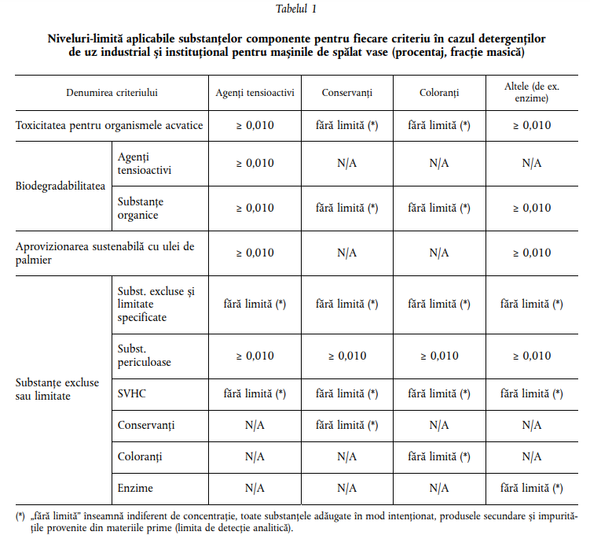 | (b) Praguri de măsurare  Respectarea criteriilor ecologice este necesară pentru toate substanțele componente, astfel cum se precizează în Tabelul 1. | compatibil
DOZA DE REFERINȚĂ  Următoarele doze sunt considerate doze de referință pentru calculele care vizează documentarea conformității cu criteriile privind eticheta ecologică a UE și pentru testarea capacității de curățare. | DOZA DE REFERINȚĂ  1. Următoarele doze sunt considerate doze de referință pentru calculele care vizează documentarea conformității cu criteriile privind eticheta ecologică și pentru testarea capacității de curățare. | compatibil
Doza maximă recomandată de producător pentru a prepara un litru de soluție de spălat (indicată în g/l de soluție de spălat sau în ml/l de soluție de spălat) pentru trei grade de duritate a apei (mică, medie și mare). | 2. Doza maximă recomandată de producător pentru a prepara un litru de soluție de spălat (indicată în g/l de soluție de spălat sau în ml/l de soluție de spălat) pentru trei grade de duritate a apei (mică, medie și mare). | compatibil
Evaluare și verificare: solicitantul prezintă eticheta produsului sau instrucțiunile de utilizare care includ instrucțiunile de dozare. | 3. Evaluare și verificare: solicitantul prezintă eticheta produsului sau instrucțiunile de utilizare care includ instrucțiunile de dozare. | compatibil
Criteriul 1 – Toxicitatea pentru organismele acvatice  Volumul critic de diluare (${VDC}_{cronic}$) al produsului nu depășește următoarele limite pentru doza de referință.  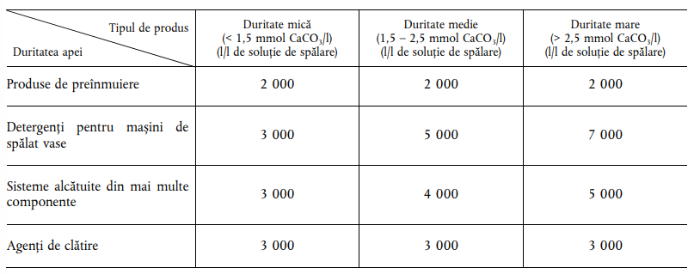 | Criteriul 1 – Toxicitatea pentru organismele acvatice  - Volumul critic de diluare (${VDC}_{cronic}$) al produsului nu depășește următoarele limite pentru doza de referință. | compatibil
Evaluare și verificare: solicitantul prezintă calculul ${VDC}_{cronic}$ al produsului. Pe site-ul dedicat etichetei ecologice a UE este disponibilă o foaie de calcul pentru calcularea valorii ${VDC}_{cronic}$. | - Evaluare și verificare: solicitantul prezintă calculul ${VDC}_{cronic}$ al produsului. Pe site-ul dedicat etichetei ecologice a UE este disponibilă o foaie de calcul pentru calcularea valorii ${VDC}_{cronic}$. | compatibil
${VDC}_{cronic}$ se calculează pentru toate substanțele componente (i) ale produsului conform următoarei ecuații:  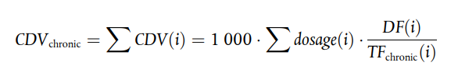  unde:  doza(i): greutatea (g) substanței (i) în doza de referință;  FD(i): factorul de degradare al substanței (i);  ${FT}_{cronic}$(i): factorul de toxicitate cronică al substanței (i). | ${3. VDC}_{cronic}$ se calculează pentru toate substanțele componente (i) ale produsului conform următoarei ecuații:  unde:  doza(i): greutatea (g) substanței (i) în doza de referință;  FD(i): factorul de degradare al substanței (i);  ${FT}_{cronic}$(i): factorul de toxicitate cronică al substanței (i). | compatibil
Valorile parametrilor FD(i) și ${FT}_{cronic}$(i) sunt cele indicate în cea mai recentă versiune a părții A din lista DID. Dacă substanța componentă nu este inclusă în partea A, solicitantul estimează valorile pe baza abordării descrise în partea B din lista respectivă, anexând documentația aferentă. | - Valorile parametrilor FD(i) și ${FT}_{cronic}$(i) sunt cele indicate în cea mai recentă versiune a părții A din lista DID. Dacă substanța componentă nu este inclusă în partea A, solicitantul estimează valorile pe baza abordării descrise în partea B din lista respectivă, anexând documentația aferentă. | compatibil
Criteriul 2 – Biodegradabilitatea  (a) Biodegradabilitatea agenților tensioactivi  Toți agenții tensioactivi sunt ușor biodegradabili (în condiții aerobe).  Toți agenții tensioactivi clasificați ca periculoși pentru mediul acvatic – toxicitate acută, categoria 1 (H400) sau toxicitate cronică, categoria 3 (H412), în conformitate cu Regulamentul (CE) nr. 1272/2008 al Parlamentului European și al Consiliului (1) – trebuie să fie de asemenea biodegradabili în condiții anaerobe. | Criteriul 2 – Biodegradabilitatea  (a) Biodegradabilitatea agenților tensioactivi  1. Toți agenții tensioactivi sunt ușor biodegradabili (în condiții aerobe).  2. Toți agenții tensioactivi clasificați ca periculoși pentru mediul acvatic – toxicitate acută, categoria 1 (H400) sau toxicitate cronică, categoria 3 (H412), în conformitate cu Regulamentul prvind clasificarea, etichetarea și ambalarea substanțelor și amestecurilor, aprobat de Guvern – trebuie să fie de asemenea biodegradabili în condiții anaerobe. | compatibil
(b) Biodegradabilitatea compușilor organici  Conținutul de substanțe organice din produs care sunt nebiodegradabile (nu sunt ușor biodegradabile) în mediu aerob (aNBO) sau nebiodegradabile în mediu anaerob (anNBO) nu poate depăși următoarele limite pentru doza de referință:  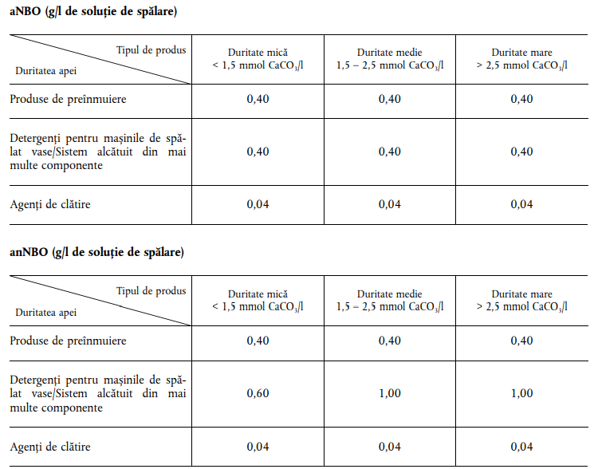 | (b) Biodegradabilitatea compușilor organici  1. Conținutul de substanțe organice din produs care sunt nebiodegradabile (nu sunt ușor biodegradabile) în mediu aerob (aNBO) sau nebiodegradabile în mediu anaerob (anNBO) nu poate depăși următoarele limite pentru doza de referință: | compatibil
Evaluare și verificare: solicitantul prezintă documentația privind degradabilitatea agenților tensioactivi, precum și calculul valorilor aNBO și anNBO ale produsului. Pe site-ul dedicat etichetei ecologice a UE este disponibilă o foaie de calcul pentru calculul valorilor aNBO și anNBO. | 2. Evaluare și verificare: solicitantul prezintă documentația privind degradabilitatea agenților tensioactivi, precum și calculul valorilor aNBO și anNBO ale produsului. Pe site-ul dedicat etichetei ecologice a UE este disponibilă o foaie de calcul pentru calculul valorilor aNBO și anNBO. | compatibil
Atât pentru degradabilitatea agenților tensioactivi, cât și pentru valorile aNBO și anNBO ale compușilor organici, se face trimitere la cea mai recentă versiune a listei DID. | 3. Atât pentru degradabilitatea agenților tensioactivi, cât și pentru valorile aNBO și anNBO ale compușilor organici, se face trimitere la cea mai recentă versiune a listei DID. | compatibil
Pentru substanțele componente care nu sunt incluse în partea A din lista DID, se furnizează informațiile relevante din literatura de specialitate sau din alte surse sau rezultatele unor încercări adecvate care să indice faptul că acestea sunt biodegradabile în mediu aerob și anaerob, după cum se prevede în partea B din lista respectivă. | 4. Pentru substanțele componente care nu sunt incluse în partea A din lista DID, se furnizează informațiile relevante din literatura de specialitate sau din alte surse sau rezultatele unor încercări adecvate care să indice faptul că acestea sunt biodegradabile în mediu aerob și anaerob, după cum se prevede în partea B din lista respectivă. | compatibil
În absența documentației privind degradabilitatea menționate anterior, o substanță componentă care nu este un agent tensioactiv poate fi exceptată de la cerința privind degradabilitatea în mediu anaerob dacă este îndeplinită una dintre următoarele trei condiții:  1. substanța este ușor degradabilă și are o adsorbție slabă (A< 25 %); | 5. În absența documentației privind degradabilitatea menționate anterior, o substanță componentă care nu este un agent tensioactiv poate fi exceptată de la cerința privind degradabilitatea în mediu anaerob dacă este îndeplinită una dintre următoarele trei condiții:  1. substanța este ușor degradabilă și are o adsorbție slabă (A< 25 %); | compatibil
2. substanța este ușor degradabilă și are o desorbție ridicată (D > 75 %); | 2. substanța este ușor degradabilă și are o desorbție ridicată (D > 75 %); | compatibil
3. substanța este ușor degradabilă și fără potențial de bioacumulare (1). | 3. substanța este ușor degradabilă și fără potențial de bioacumulare (1). | compatibil
Testele de adsorbție/desorbție sunt efectuate în conformitate cu orientarea OCDE 106. | 6.Testele de adsorbție/desorbție sunt efectuate în conformitate cu orientarea OCDE 106. | compatibil
Criteriul 3 – Aprovizionarea sustenabilă cu ulei de palmier, ulei de sâmburi de palmier și derivații lor  Substanțele componente ale produsului care sunt derivate din ulei de palmier sau din ulei de sâmburi de palmier provin din plantații care îndeplinesc cerințele unui sistem de certificare pentru producție sustenabilă care este bazat pe organizații multipartite cu o gamă largă de membri, inclusiv ONG-uri, reprezentanți ai sectorului de profil și ai guvernului și care abordează impactul asupra mediului, inclusiv în ceea ce privește solul, biodiversitatea, stocurile de carbon organic și conservarea resurselor naturale. | Criteriul 3 – Aprovizionarea sustenabilă cu ulei de palmier, ulei de sâmburi de palmier și derivații lor  1. Substanțele componente ale produsului care sunt derivate din ulei de palmier sau din ulei de sâmburi de palmier provin din plantații care îndeplinesc cerințele unui sistem de certificare pentru producție sustenabilă care este bazat pe organizații multipartite cu o gamă largă de membri, inclusiv ONG-uri, reprezentanți ai sectorului de profil și ai guvernului și care abordează impactul asupra mediului, inclusiv în ceea ce privește solul, biodiversitatea, stocurile de carbon organic și conservarea resurselor naturale. | compatibil
Evaluare și verificare: solicitantul prezintă dovezi, constând în certificate eliberate de terți și certificate privind lanțul de custodie, din care rezultă că uleiul de palmier și uleiul de sâmburi de palmier utilizat la fabricarea substanțelor componente provin din plantații gestionate în mod sustenabil. | 2. Evaluare și verificare: solicitantul prezintă dovezi, constând în certificate eliberate de terți și certificate privind lanțul de custodie, din care rezultă că uleiul de palmier și uleiul de sâmburi de palmier utilizat la fabricarea substanțelor componente provin din plantații gestionate în mod sustenabil. | compatibil
Printre certificatele acceptate se numără RSPO („Roundtable on Sustainable Palm Oil”) [cu diferite sisteme, cum ar fi „identity preserved” („identitate păstrată”), „segregated” („segregare”) sau „mass balance” („bilanț masic”)] sau orice sistem pentru producție sustenabilă echivalent sau mai strict. | 3. Printre certificatele acceptate se numără RSPO („Roundtable on Sustainable Palm Oil”) [cu diferite sisteme, cum ar fi „identity preserved” („identitate păstrată”), „segregated” („segregare”) sau „mass balance” („bilanț masic”)] sau orice sistem pentru producție sustenabilă echivalent sau mai strict. | compatibil
Pentru derivații chimici ai uleiului de palmier și pentru uleiul de sâmburi de palmier este permisă demonstrarea sustenabilității prin certificate negociabile („book and claim”), cum ar fi certificatele GreenPalm sau certificate echivalente, prin prezentarea cuantumurilor de certificate GreenPalm achiziționate și răscumpărate declarate în cadrul rapoartelor ACOP („Annual Communications of Progress” – Comunicări anuale ale progreselor înregistrate). | 4. Pentru derivații chimici ai uleiului de palmier și pentru uleiul de sâmburi de palmier este permisă demonstrarea sustenabilității prin certificate negociabile („book and claim”), cum ar fi certificatele GreenPalm sau certificate echivalente, prin prezentarea cuantumurilor de certificate GreenPalm achiziționate și răscumpărate declarate în cadrul rapoartelor ACOP („Annual Communications of Progress” – Comunicări anuale ale progreselor înregistrate). | compatibil
Criteriul 4 – Substanțe excluse și limitate  (a) Substanțe excluse și limitate specificate  (i) Substanțe excluse  Substanțele de mai jos nu sunt incluse în formula produsului, indiferent de concentrație:  — alchil fenol etoxilați (APEO) și alți derivați de alchil fenol; | Criteriul 4 – Substanțe excluse și limitate  (a) Substanțe excluse și limitate specificate  (i) Substanțe excluse  1. Substanțele de mai jos nu sunt incluse în formula produsului, indiferent de concentrație:  — alchil fenol etoxilați (APEO) și alți derivați de alchil fenol; | compatibil
— atranol; | — atranol; | compatibil
— cloratranol; | — cloratranol; | compatibil
— acid dietilentriaminopentacetic (DTPA); | — acid dietilentriaminopentacetic (DTPA); | compatibil
— acid etilendiaminotetraacetic (EDTA) și sărurile sale; | — acid etilendiaminotetraacetic (EDTA) și sărurile sale; | compatibil
— formaldehida și agenții eliberatori ai acesteia (de exemplu 2-bromo-2-nitropropan-1,3-diol, 5-bromo-5-nitro1,3-dioxan, hidroximetilglicinat de sodiu, diazolidiniluree), cu excepția impurităților de formaldehidă în produse tensioactive bazate pe chimie poli-alkoxi cu o concentrație de până la 0,010 % (fracție masică) în substanța componentă; | — formaldehida și agenții eliberatori ai acesteia (de exemplu 2-bromo-2-nitropropan-1,3-diol, 5-bromo-5-nitro1,3-dioxan, hidroximetilglicinat de sodiu, diazolidiniluree), cu excepția impurităților de formaldehidă în produse tensioactive bazate pe chimie poli-alkoxi cu o concentrație de până la 0,010 % (fracție masică) în substanța componentă; | compatibil
— glutaraldehidă; | — glutaraldehidă; | compatibil
— hidroxi-izohexil 3ciclohexenă carboxaldehidă (HICC); | — hidroxi-izohexil 3ciclohexenă carboxaldehidă (HICC); | compatibil
— microparticulele de plastic; | — microparticulele de plastic; | compatibil
— nanoargint; | — nanoargint; | compatibil
— nitromosc și mosc policiclic; | — nitromosc și mosc policiclic; | compatibil
— alchilați per-fluorurați; | — alchilați per-fluorurați; | compatibil
— săruri cuaternare de amoniu care nu sunt ușor biodegradabile; | — săruri cuaternare de amoniu care nu sunt ușor biodegradabile; | compatibil
— compuși reactivi ai clorului; | — compuși reactivi ai clorului; | compatibil
— rodamină B; | — rodamină B; | compatibil
— triclosan; | — triclosan; | compatibil
— 3-iodo-2-propinil-butilcarbamat. | — 3-iodo-2-propinil-butilcarbamat. | compatibil
Evaluare și verificare: solicitantul prezintă o declarație de conformitate semnată, sprijinită de declarații de la furnizori, după caz, prin care se confirmă că substanțele enumerate nu au fost incluse în formula produsului. | 2. Evaluare și verificare: solicitantul prezintă o declarație de conformitate semnată, sprijinită de declarații de la furnizori, după caz, prin care se confirmă că substanțele enumerate nu au fost incluse în formula produsului. | compatibil
(ii) Substanțe limitate  Substanțele de mai jos nu sunt incluse în formula produsului atunci când depășesc concentrația indicată:  — 2-metil-2H-izotiazol-3-onă: 0,0050 % (fracție masică); | (ii) Substanțe limitate  1. Substanțele de mai jos nu sunt incluse în formula produsului atunci când depășesc concentrația indicată:  — 2-metil-2H-izotiazol-3-onă: 0,0050 % (fracție masică); | compatibil
— 1,2-benzizotiazol-3(2H)-onă; 0,0050 % (fracție masică); | — 1,2-benzizotiazol-3(2H)-onă; 0,0050 % (fracție masică); | compatibil
— 5-cloro-2-metil-4-izotiazolin-3-onă/2-metil-4-izotiazolin-3-onă: 0,0015 % (fracție masică); | — 5-cloro-2-metil-4-izotiazolin-3-onă/2-metil-4-izotiazolin-3-onă: 0,0015 % (fracție masică); | compatibil
Conținutul total de fosfor (P) calculat ca P în formă elementară se limitează la:  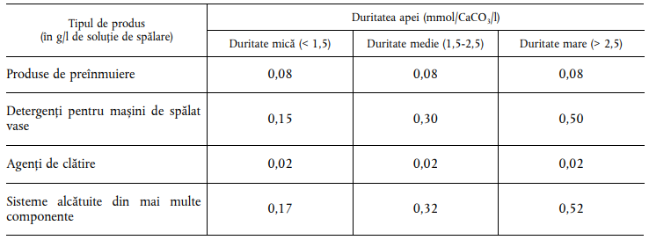 | - Conținutul total de fosfor (P) calculat ca P în formă elementară se limitează la: | compatibil
Evaluare și verificare: solicitantul prezintă următoarele documente:  (a) dacă se utilizează izotiazolinone, o declarație de conformitate semnată, însoțită de declarații ale furnizorilor, dacă este cazul, prin care se confirmă că conținutul de izotiazolinone este cel mult egal cu limitele stabilite; | 3. Evaluare și verificare: solicitantul prezintă următoarele documente:  (a) dacă se utilizează izotiazolinone, o declarație de conformitate semnată, însoțită de declarații ale furnizorilor, dacă este cazul, prin care se confirmă că conținutul de izotiazolinone este cel mult egal cu limitele stabilite; | compatibil
(b) o declarație de conformitate semnată, însoțită de declarații ale furnizorilor, dacă este cazul, prin care se confirmă că cantitatea totală de P în formă elementară este cel mult egală cu limitele stabilite; Declarația este însoțită de calculele privind conținutul total de P al produsului; | (b) o declarație de conformitate semnată, însoțită de declarații ale furnizorilor, dacă este cazul, prin care se confirmă că cantitatea totală de P în formă elementară este cel mult egală cu limitele stabilite; Declarația este însoțită de calculele privind conținutul total de P al produsului; | compatibil
(b) Substanțe periculoase  (i) Produsul finit  Produsul finit nu este clasificat și etichetat ca având o toxicitate acută, ca fiind toxic pentru un organ-țintă specific, ca având efect de sensibilizare a căilor respiratorii sau a pielii, ca fiind cancerigen, mutagen sau toxic pentru reproducere ori ca fiind periculos pentru mediul acvatic, în conformitate cu definițiile din anexa I la Regulamentul (CE) nr. 1272/2008 și cu lista din Tabelul 2. | (b) Substanțe periculoase  (i) Produsul finit  1. Produsul finit nu este clasificat și etichetat ca având o toxicitate acută, ca fiind toxic pentru un organ-țintă specific, ca având efect de sensibilizare a căilor respiratorii sau a pielii, ca fiind cancerigen, mutagen sau toxic pentru reproducere ori ca fiind periculos pentru mediul acvatic, în conformitate cu definițiile prevăzute de Legea nr. 277/2018 și cu lista din Tabelul 2. | compatibil
(ii) Substanțele componente  Produsul nu conține substanțe componente cu o limită de concentrație de cel puțin 0,010 % (fracție masică) în produsul finit, care îndeplinesc criteriile de clasificare ca fiind toxice, periculoase pentru mediul acvatic, ca având efect de sensibilizare a căilor respiratorii sau a pielii ori ca fiind cancerigene, mutagene sau toxice pentru reproducere în conformitate cu anexa I la Regulamentul (CE) nr. 1272/2008 și în conformitate cu lista din Tabelul 2. | (ii) Substanțele componente  1. Produsul nu conține substanțe componente cu o limită de concentrație de cel puțin 0,010 % (fracție masică) în produsul finit, care îndeplinesc criteriile de clasificare ca fiind toxice, periculoase pentru mediul acvatic, ca având efect de sensibilizare a căilor respiratorii sau a pielii ori ca fiind cancerigene, mutagene sau toxice pentru reproducere în conformitate cu Legea nr. 277/2018 și cu lista din Tabelul 2. | compatibil
În cazul în care sunt mai stricte, limitele de concentrație generice sau specifice determinate în conformitate cu articolul 10 din Regulamentul (CE) nr. 1272/2008 prevalează. | 2. În cazul în care sunt mai stricte, limitele de concentrație generice sau specifice determinate în conformitate cu Legea nr. 277/2018 prevalează. | compatibil
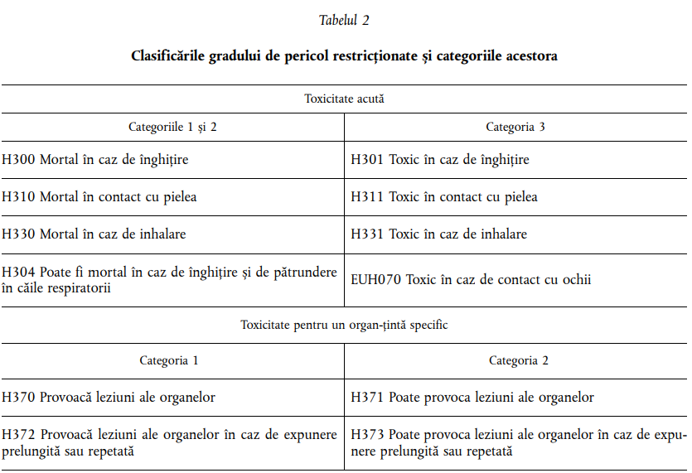  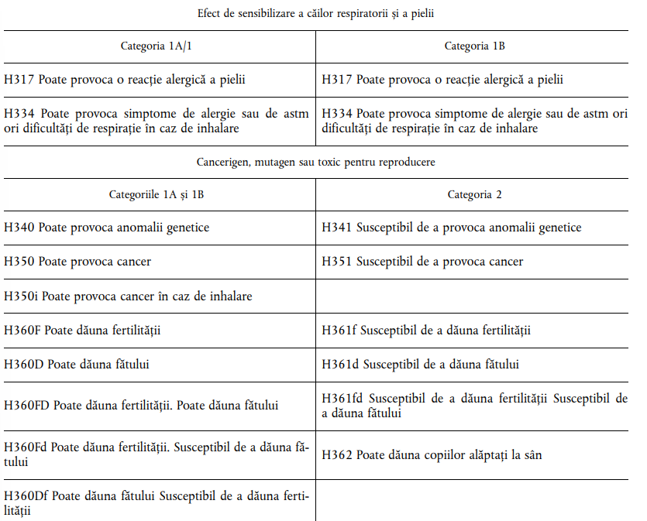  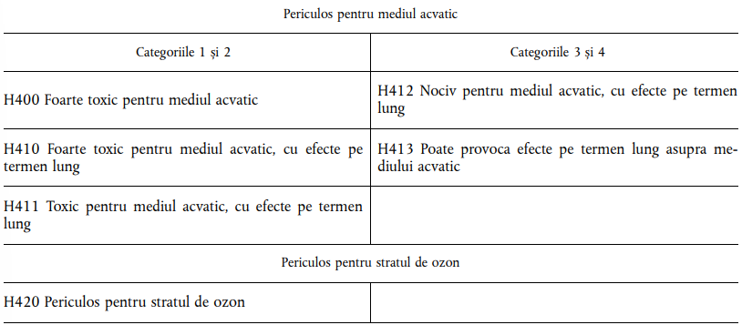 |  | compatibil
Acest criteriu nu se aplică substanțelor componente care intră sub incidența articolului 2 alineatul (7) literele (a) și (b) din Regulamentul (CE) nr. 1907/2006, care stabilește criteriile de derogare pentru substanțele din anexele IV și V la regulamentul menționat de la cerințele privind înregistrarea, utilizatorii din aval și evaluarea. Pentru a stabili dacă această excludere se aplică, solicitantul trebuie să controleze orice substanță componentă prezentă într-o concentrație mai mare de 0,010 % (fracție masică). | 3. Acest criteriu nu se aplică substanțelor componente care intră sub incidența art. 3 alin. (4) din Legea nr. 277/2018, care stabilește criteriile de derogare pentru substanțele din anexa 6 din legea menționată de la cerințele privind înregistrarea, utilizatorii din aval și evaluarea. Pentru a stabili dacă această excludere se aplică, solicitantul trebuie să controleze orice substanță componentă prezentă într-o concentrație mai mare de 0,010 % (fracție masică). | compatibil
Substanțele și amestecurile incluse în Tabelul 3 sunt exceptate de la criteriul 4 litera (b) punctul (ii). | 4. Substanțele și amestecurile incluse în Tabelul 3 sunt exceptate de la criteriul 4 litera (b) punctul (ii). | compatibil
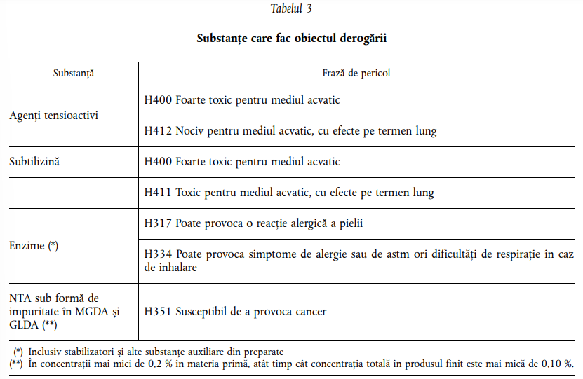 |  | compatibil
Evaluare și verificare: solicitantul demonstrează conformitatea cu acest criteriu pentru produsul finit și pentru orice substanță componentă prezentă într-o concentrație mai mare de 0,010 % (fracție masică), în produsul finit. Solicitantul prezintă o declarație de conformitate semnată, însoțită, după caz, de declarațiile furnizorilor sau de o FDS, prin care se confirmă că niciuna dintre aceste substanțe nu îndeplinește criteriile de clasificare în una sau mai multe dintre frazele de pericol enumerate în Tabelul 2 în forma (formele) și starea fizică (stările fizice) în care sunt prezente în produs. | 5. Evaluare și verificare: solicitantul demonstrează conformitatea cu acest criteriu pentru produsul finit și pentru orice substanță componentă prezentă într-o concentrație mai mare de 0,010 % (fracție masică), în produsul finit. Solicitantul prezintă o declarație de conformitate semnată, însoțită, după caz, de declarațiile furnizorilor sau de o FDS, prin care se confirmă că niciuna dintre aceste substanțe nu îndeplinește criteriile de clasificare în una sau mai multe dintre frazele de pericol enumerate în Tabelul 2 în forma (formele) și starea fizică (stările fizice) în care sunt prezente în produs. | compatibil
În cazul substanțelor enumerate în anexele IV și V la Regulamentul (CE) nr. 1907/2006, care sunt exceptate de la obligațiile de înregistrare în temeiul articolului 2 alineatul (7) literele (a) și (b) din regulamentul respectiv, pentru a se dovedi conformitatea este suficientă o declarație în acest sens din partea solicitantului. | 6. În cazul substanțelor enumerate în anexa 6 la Legea nr. 277/2018, care sunt exceptate de la obligațiile de înregistrare în temeiul art. 3 alin. (4) din legea prenotată, pentru a se dovedi conformitatea este suficientă o declarație în acest sens din partea solicitantului. | compatibil
Solicitantul prezintă o declarație de conformitate semnată, însoțită de declarațiile furnizorilor, dacă este cazul, sau de o FDS prin care se confirmă prezența substanțelor componente care îndeplinesc condițiile pentru derogare. | 7. Solicitantul prezintă o declarație de conformitate semnată, însoțită de declarațiile furnizorilor, dacă este cazul, sau de o FDS prin care se confirmă prezența substanțelor componente care îndeplinesc condițiile pentru derogare. | compatibil
(c) Substanțe care prezintă motive de îngrijorare deosebită (SVHC)  Produsul finit nu poate conține substanțe componente care au fost identificate în conformitate cu procedura descrisă la articolul 59 alineatul (1) din Regulamentul (UE) nr. 1907/2006, care stabilește lista substanțelor candidate pentru a fi considerate substanțe care prezintă motive de îngrijorare deosebită. | (c) Substanțe care prezintă motive de îngrijorare deosebită (SVHC)  1. Produsul finit nu poate conține substanțe componente care au fost identificate în conformitate cu art. 4, pct. 21 din Legea nr. 277/2018 care stabilește lista substanțelor candidate pentru a fi considerate substanțe care prezintă motive de îngrijorare deosebită. | compatibil
Evaluare și verificare: solicitantul prezintă o declarație de conformitate semnată, însoțită de declarațiile furnizorilor săi, dacă este cazul, sau de o FDS prin care se confirmă absența tuturor substanțelor de pe lista de substanțe candidate. | 2. Evaluare și verificare: solicitantul prezintă o declarație de conformitate semnată, însoțită de declarațiile furnizorilor săi, dacă este cazul, sau de o FDS prin care se confirmă absența tuturor substanțelor de pe lista de substanțe candidate. | compatibil
La data depunerii cererii trebuie să se facă trimitere la cea mai recentă listă a substanțelor care prezintă motive de îngrijorare deosebită. | 3. La data depunerii cererii trebuie să se facă trimitere la cea mai recentă listă a substanțelor care prezintă motive de îngrijorare deosebită. | compatibil
(d) Parfumuri  Produsele de uz industrial și instituțional pentru mașinile de spălat vase nu conțin parfumuri. | (d) Parfumuri  1. Produsele de uz industrial și instituțional pentru mașinile de spălat vase nu conțin parfumuri. | compatibil
Evaluare și verificare: solicitantul prezintă o declarație de conformitate semnată. | 2. Evaluare și verificare: solicitantul prezintă o declarație de conformitate semnată. | compatibil
(e) Conservanți  (i) Produsul poate conține conservanți numai în scopul conservării produsului și numai în doza corespunzătoare acestui scop. Această prevedere nu se referă la agenții tensioactivi care pot avea și proprietăți biocide. | (e) Conservanți  (i) Produsul poate conține conservanți numai în scopul conservării produsului și numai în doza corespunzătoare acestui scop. Această prevedere nu se referă la agenții tensioactivi care pot avea și proprietăți biocide. | compatibil
(ii) Produsul poate conține conservanți, cu condiția ca aceștia să nu fie bioacumulabili. Se consideră că o substanță nu este bioacumulabilă dacă BCF< 100 sau log $K_{ow}$< 3,0. Dacă sunt disponibile atât valoarea BCF, cât și valoarea log $K_{ow}$, se utilizează cea mai mare valoare BCF măsurată. | (ii) Produsul poate conține conservanți, cu condiția ca aceștia să nu fie bioacumulabili. Se consideră că o substanță nu este bioacumulabilă dacă BCF< 100 sau log $K_{ow}$< 3,0. Dacă sunt disponibile atât valoarea BCF, cât și valoarea log $K_{ow}$, se utilizează cea mai mare valoare BCF măsurată. | compatibil
(iii) Este interzis să se afirme sau să se sugereze pe ambalaj sau prin orice alt mijloc de comunicare că produsul are o acțiune antimicrobiană sau dezinfectantă. | (iii) Este interzis să se afirme sau să se sugereze pe ambalaj sau prin orice alt mijloc de comunicare că produsul are o acțiune antimicrobiană sau dezinfectantă. | compatibil
Evaluare și verificare: solicitantul prezintă o declarație de conformitate semnată, însoțită de declarații de la furnizori, dacă este cazul, împreună cu FDS a oricărui conservant adăugat și informații privind valorile BCF sau log $K_{ow}$ ale acestuia. Solicitantul prezintă, de asemenea, o reprezentare a ambalajului. | Evaluare și verificare: solicitantul prezintă o declarație de conformitate semnată, însoțită de declarații de la furnizori, dacă este cazul, împreună cu FDS a oricărui conservant adăugat și informații privind valorile BCF sau log $K_{ow}$ ale acestuia. Solicitantul prezintă, de asemenea, o reprezentare a ambalajului. | compatibil
(f) Coloranți  Coloranții autorizați să facă parte din compoziția produsului trebuie să nu fie bioacumulabili. | (f) Coloranți  1. Coloranții autorizați să facă parte din compoziția produsului trebuie să nu fie bioacumulabili. | compatibil
Se consideră că un colorant nu este bioacumulabil dacă BCF< 100 sau log $K_{ow}$< 3,0. Dacă sunt disponibile atât valoarea BCF, cât și valoarea log $K_{ow}$, se utilizează cea mai mare valoare BCF măsurată. În cazul coloranților a căror utilizare în produsele alimentare este autorizată, nu este necesară prezentarea documentației privind potențialul de bioacumulare. | 2. Se consideră că un colorant nu este bioacumulabil dacă BCF< 100 sau log Kow< 3,0. Dacă sunt disponibile atât valoarea BCF, cât și valoarea log Kow, se utilizează cea mai mare valoare BCF măsurată. În cazul coloranților a căror utilizare în produsele alimentare este autorizată, nu este necesară prezentarea documentației privind potențialul de bioacumulare. | compatibil
Evaluare și verificare: solicitantul prezintă o declarație de conformitate semnată, însoțită de declarații de la furnizori, dacă este cazul, împreună cu FDS a oricărui colorant adăugat și informații privind valorile BCF sau log $K_{ow}$ ale acestuia sau documente din care să reiasă că utilizarea respectivului colorant în produsele alimentare este aprobată. | 3. Evaluare și verificare: solicitantul prezintă o declarație de conformitate semnată, însoțită de declarații de la furnizori, dacă este cazul, împreună cu FDS a oricărui colorant adăugat și informații privind valorile BCF sau log Kow ale acestuia sau documente din care să reiasă că utilizarea respectivului colorant în produsele alimentare este aprobată. | compatibil
(g) Enzime  Se utilizează numai enzime încapsulate (în formă solidă) și lichide/suspensii enzimatice. | (g) Enzime  1. Se utilizează numai enzime încapsulate (în formă solidă) și lichide/suspensii enzimatice. | compatibil
Evaluare și verificare: solicitantul prezintă o declarație de conformitate semnată, însoțită de declarații de la furnizori, dacă este cazul, împreună cu FDS a oricărei enzime adăugate. | 2. Evaluare și verificare: solicitantul prezintă o declarație de conformitate semnată, însoțită de declarații de la furnizori, dacă este cazul, împreună cu FDS a oricărei enzime adăugate. | compatibil
Criteriul 5 – Ambalarea  (a) Sisteme de preluare a ambalajelor  În cazul în care produsul este livrat în ambalaje care fac parte dintr-un sistem de preluare a unui produs, produsul respectiv este exceptat de la aplicarea cerințelor prevăzute la literele (b) și (c) de la criteriul 5. | Criteriul 5 – Ambalarea  (a) Sisteme de preluare a ambalajelor  1. În cazul în care produsul este livrat în ambalaje care fac parte dintr-un sistem de preluare a unui produs, produsul respectiv este exceptat de la aplicarea cerințelor prevăzute la literele (b) și (c) de la criteriul 5. | compatibil
Evaluare și verificare: solicitantul prezintă o declarație de conformitate semnată, însoțită de documentația relevantă în care se descrie sau prin care se demonstrează că a fost instituit un sistem de preluare a ambalajelor. |  | compatibil
(b) Raport greutate/utilitate (WUR)  Raportul greutate/utilitate (WUR) se calculează numai pentru ambalajul primar și nu trebuie să depășească următoarele valori pentru doza de referință.  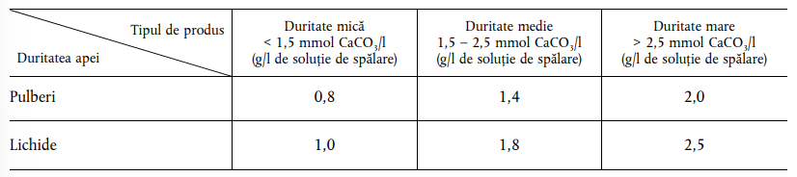 | (b) Raport greutate/utilitate (WUR)  1. Raportul greutate/utilitate (WUR) se calculează numai pentru ambalajul primar și nu trebuie să depășească următoarele valori pentru doza de referință. | compatibil
Ambalajele primare care conțin materiale reciclate în proporție de peste 80 % sunt exceptate de la această cerință. | 2. Ambalajele primare care conțin materiale reciclate în proporție de peste 80 % sunt exceptate de la această cerință. | compatibil
Evaluare și verificare: solicitantul trebuie să prezinte calculul WUR al produsului. În cazul în care produsul este vândut în ambalaje diferite (cu volume diferite), se prezintă calculul pentru fiecare tip de ambalaj pentru care se atribuie eticheta ecologică a UE. | - Evaluare și verificare: solicitantul trebuie să prezinte calculul WUR al produsului. În cazul în care produsul este vândut în ambalaje diferite (cu volume diferite), se prezintă calculul pentru fiecare tip de ambalaj pentru care se atribuie eticheta ecologică. | compatibil
WUR se calculează după cum urmează:  WUR = Σ (($W_{i}$ + $U_{i}$)/($D_{i}$ * $R_{i}$))  unde:  $W_{i}$: greutatea (g) a ambalajului primar (i);  $U_{i}$: greutatea (g) a părții din ambalajul primar nereciclată post-utilizare (i); $U_{i}$ = $W_{i}$, cu excepția cazului în care solicitantul poate dovedi că situația este diferită;  $D_{i}$: numărul de doze de referință din ambalajul primar (i).  $R_{i}$: indicele de reîncărcare. $R_{i}$ = 1 (ambalajul nu este reutilizat în același scop) sau $R_{i}$ = 2 (dacă solicitantul poate prezenta documente care demonstrează că respectiva componentă a ambalajului poate fi reutilizată în același scop și că solicitantul vinde doze pentru reumplere). | WUR se calculează după cum urmează:  WUR = Σ (($W_{i}$ + $U_{i}$)/($D_{i}$ * $R_{i}$))  unde:  $W_{i}$: greutatea (g) a ambalajului primar (i);  $U_{i}$: greutatea (g) a părții din ambalajul primar nereciclată post-utilizare (i); $U_{i}$ = $W_{i}$, cu excepția cazului în care solicitantul poate dovedi că situația este diferită;  $D_{i}$: numărul de doze de referință din ambalajul primar (i).  $R_{i}$: indicele de reîncărcare. $R_{i}$ = 1 (ambalajul nu este reutilizat în același scop) sau $R_{i}$ = 2 (dacă solicitantul poate prezenta documente care demonstrează că respectiva componentă a ambalajului poate fi reutilizată în același scop și că solicitantul vinde doze pentru reumplere). | compatibil
Solicitantul prezintă o declarație de conformitate semnată prin care se confirmă conținutul materialelor reciclate post-utilizare, însoțită de documentația relevantă. Ambalajul este considerat reciclat post-utilizare dacă materia primă folosită pentru fabricarea acestuia a fost colectată de la producătorii de ambalaje în faza de distribuție sau în faza de consum. | - Solicitantul prezintă o declarație de conformitate semnată prin care se confirmă conținutul materialelor reciclate post-utilizare, însoțită de documentația relevantă. Ambalajul este considerat reciclat post-utilizare dacă materia primă folosită pentru fabricarea acestuia a fost colectată de la producătorii de ambalaje în faza de distribuție sau în faza de consum. | compatibil
(c) Conceperea ambalajelor în vederea reciclării  Ambalajul din plastic este conceput pentru a facilita reciclarea eficace prin evitarea potențialilor contaminanți și a materialelor incompatibile despre care se cunoaște faptul că împiedică separarea sau reprocesarea sau că reduc calitatea materialului reciclat. Eticheta sau eticheta termocontractibilă (sleeve), dispozitivul de închidere și, după caz, acoperirile de barieră nu conțin, separat sau în combinație, materialele și componentele enumerate în Tabelul 4. Mecanismele de pompare (inclusiv cele din dispozitivele de pulverizare) sunt exceptate de la această cerință. | (c) Conceperea ambalajelor în vederea reciclării  1. Ambalajul din plastic este conceput pentru a facilita reciclarea eficace prin evitarea potențialilor contaminanți și a materialelor incompatibile despre care se cunoaște faptul că împiedică separarea sau reprocesarea sau că reduc calitatea materialului reciclat. Eticheta sau eticheta termocontractibilă (sleeve), dispozitivul de închidere și, după caz, acoperirile de barieră nu conțin, separat sau în combinație, materialele și componentele enumerate în Tabelul 4. Mecanismele de pompare (inclusiv cele din dispozitivele de pulverizare) sunt exceptate de la această cerință. | compatibil
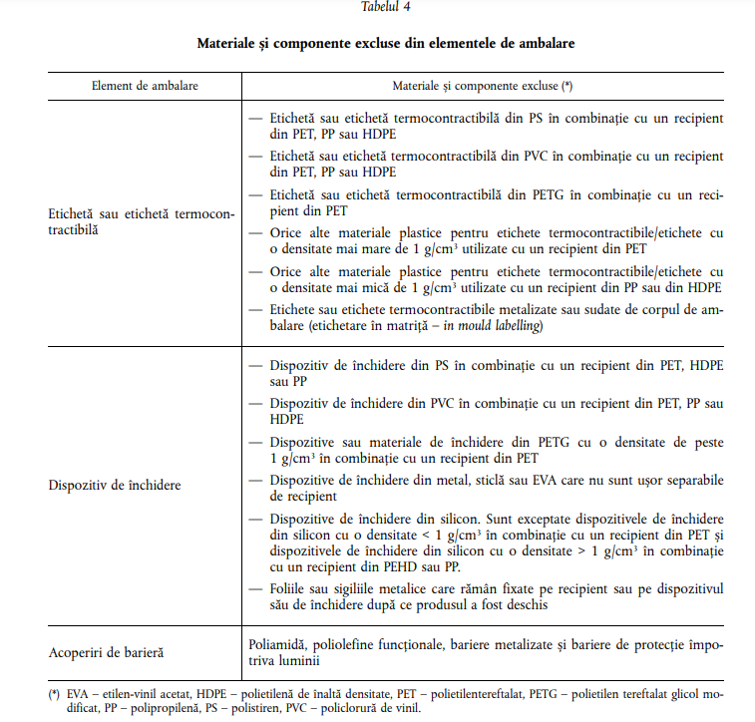 |  | compatibil
Evaluare și verificare: solicitantul prezintă o declarație de conformitate semnată, în care specifică compoziția materialelor de ambalare, inclusiv a recipientului, a etichetei sau a etichetei termocontractibile, a adezivilor, a dispozitivelor de închidere și a acoperirilor de barieră, după caz, însoțită de fotografii sau desene tehnice ale ambalajului primar. | 2. Evaluare și verificare: solicitantul prezintă o declarație de conformitate semnată, în care specifică compoziția materialelor de ambalare, inclusiv a recipientului, a etichetei sau a etichetei termocontractibile, a adezivilor, a dispozitivelor de închidere și a acoperirilor de barieră, după caz, însoțită de fotografii sau desene tehnice ale ambalajului primar. | compatibil
Criteriul 6 – Adecvarea pentru utilizare  Produsul trebuie să aibă o performanță de spălare satisfăcătoare la cea mai scăzută temperatură și doză recomandate de producător pentru o duritate a apei în conformitate cu „Cadrul pentru testarea performanței detergenților de uz industrial și instituțional pentru mașinile de spălat vase”, disponibil pe site-ul dedicat etichetei ecologice a UE (1). | Criteriul 6 – Adecvarea pentru utilizare  1. Produsul trebuie să aibă o performanță de spălare satisfăcătoare la cea mai scăzută temperatură și doză recomandate de producător pentru o duritate a apei în conformitate cu „Cadrul pentru testarea performanței detergenților de uz industrial și instituțional pentru mașinile de spălat vase”, disponibil pe site-ul dedicat etichetei ecologice a UE. | compatibil
Evaluare și verificare: solicitantul prezintă documente care să demonstreze că produsul a fost testat în condițiile specificate în cadru și că rezultatele au arătat că produsul a atins cel puțin nivelul minim al performanței de spălare din cerințe. Solicitantul prezintă, de asemenea, documente care să demonstreze respectarea cerințelor privind laboratoarele incluse în standardele armonizate relevante privind laboratoarele de testare și calibrare, dacă este cazul. | 2. Evaluare și verificare: solicitantul prezintă documente care să demonstreze că produsul a fost testat în condițiile specificate în cadru și că rezultatele au arătat că produsul a atins cel puțin nivelul minim al performanței de spălare din cerințe. Solicitantul prezintă, de asemenea, documente care să demonstreze respectarea cerințelor privind laboratoarele incluse în standardele armonizate relevante privind laboratoarele de testare și calibrare, dacă este cazul. | compatibil
Se pot utiliza rezultatele unui test echivalent dacă echivalența a fost evaluată și acceptată de organismul competent. | 3. Se pot utiliza rezultatele unui test echivalent dacă echivalența a fost evaluată și acceptată de organismul competent. | compatibil
Criteriul 7 – Sisteme de dozare automată  În cazul sistemelor alcătuite din mai multe componente, solicitantul se asigură că produsul este utilizat împreună cu un sistem de dozare automată și controlată. | Criteriul 7 – Sisteme de dozare automată  - În cazul sistemelor alcătuite din mai multe componente, solicitantul se asigură că produsul este utilizat împreună cu un sistem de dozare automată și controlată. | compatibil
Pentru a asigura dozarea corectă de către sistemele de dozare automată, se efectuează, cel puțin o dată pe an în timpul perioadei de valabilitate a licenței, vizite ale tuturor spațiilor clienților care utilizează produsul, care includ calibrarea echipamentului de dozare. Aceste vizite la clienți pot fi efectuate și de către un terț. | - Pentru a asigura dozarea corectă de către sistemele de dozare automată, se efectuează, cel puțin o dată pe an în timpul perioadei de valabilitate a licenței, vizite ale tuturor spațiilor clienților care utilizează produsul, care includ calibrarea echipamentului de dozare. Aceste vizite la clienți pot fi efectuate și de către un terț. | compatibil
Evaluare și verificare: solicitantul prezintă o declarație de conformitate semnată, însoțită de o indicare a conținutului vizitelor la clienți, a persoanei responsabile de acestea și a frecvenței acestora. | - Evaluare și verificare: solicitantul prezintă o declarație de conformitate semnată, însoțită de o indicare a conținutului vizitelor la clienți, a persoanei responsabile de acestea și a frecvenței acestora. | compatibil
Criteriul 8 – Informații pentru utilizatori  Produsul este însoțit de instrucțiuni de folosire adecvată, astfel încât să se maximizeze performanța produsului, să se reducă la minimum deșeurile și să se reducă poluarea apei și utilizarea resurselor. Aceste instrucțiuni trebuie să fie lizibile sau să conțină reprezentări grafice sau pictograme și să includă informații privind următoarele aspecte:  (a) Instrucțiuni de dozare  Instrucțiunile de dozare includ doza în g sau ml și/sau o modalitate de măsurare secundară sau alternativă (de exemplu capace de dozare sau numărul de acționări ale pulverizatorului), precum și impactul durității apei asupra dozării. | Criteriul 8 – Informații pentru utilizatori  1.Produsul este însoțit de instrucțiuni de folosire adecvată, astfel încât să se maximizeze performanța produsului, să se reducă la minimum deșeurile și să se reducă poluarea apei și utilizarea resurselor. Aceste instrucțiuni trebuie să fie lizibile sau să conțină reprezentări grafice sau pictograme și să includă informații privind următoarele aspecte:  (a) Instrucțiuni de dozare  Instrucțiunile de dozare includ doza în g sau ml și/sau o modalitate de măsurare secundară sau alternativă (de exemplu capace de dozare sau numărul de acționări ale pulverizatorului), precum și impactul durității apei asupra dozării. | compatibil
Această cerință nu se aplică pentru produsele alcătuite din mai multe componente care sunt dozate cu un sistem automat. | 2. Această cerință nu se aplică pentru produsele alcătuite din mai multe componente care sunt dozate cu un sistem automat. | compatibil
Se indică cea mai răspândită duritate a apei din zona în care produsul urmează să fie comercializat sau sursele unde poate fi găsită această informație. | 3.Se indică cea mai răspândită duritate a apei din zona în care produsul urmează să fie comercializat sau sursele unde poate fi găsită această informație. | compatibil
(b) Informații privind eliminarea ambalajelor  Ambalajele primare includ informații privind refolosirea, reciclarea și eliminarea corectă a ambalajelor. | (b) Informații privind eliminarea ambalajelor  1.Ambalajele primare includ informații privind refolosirea, reciclarea și eliminarea corectă a ambalajelor. | compatibil
(c) Informații despre mediu  Pe ambalajul primar figurează un text care precizează că este important să se utilizeze dozarea corectă și cea mai mică dintre temperaturile recomandate pentru minimizarea consumului de energie și de apă și pentru reducerea poluării apei. | (c) Informații despre mediu  1.Pe ambalajul primar figurează un text care precizează că este important să se utilizeze dozarea corectă și cea mai mică dintre temperaturile recomandate pentru minimizarea consumului de energie și de apă și pentru reducerea poluării apei. | compatibil
Evaluare și verificare: solicitantul prezintă o declarație de conformitate semnată, însoțită cu o mostră a etichetei produsului. | 2.Evaluare și verificare: solicitantul prezintă o declarație de conformitate semnată, însoțită cu o mostră a etichetei produsului. | compatibil
Criteriul 9 – Informații care figurează pe eticheta ecologică a UE  Logoul trebuie să fie vizibil și lizibil. Numărul de înregistrare/licență al etichetei ecologice a UE figurează pe produs și este lizibil și vizibil în mod clar. | Criteriul 9 – Informații care figurează pe eticheta ecologică  1. Logoul trebuie să fie vizibil și lizibilîn conformitate cu Anexa nr. 2 la Regulamentul privind etichetarea ecologică, aprobată prin Hotărârea Guvernului nr. 2024/2023. | compatibil
Solicitantul poate alege să includă pe etichetă o casetă de text opțională, cu următorul text:  — Impact limitat asupra mediului acvatic;  — Cantitate limitată de substanțe periculoase;  — Testat în ceea ce privește performanțele de curățare. | 2.Solicitantul poate alege să includă pe etichetă o casetă de text opțională, cu următorul text:  — Impact limitat asupra mediului acvatic;  — Cantitate limitată de substanțe periculoase;  — Testat în ceea ce privește performanțele de curățare. | compatibil
Evaluare și verificare: solicitantul prezintă o declarație de conformitate semnată, însoțită de o mostră de etichetă a produsului sau o reprezentare a ambalajului pe care este aplicată eticheta ecologică a UE. | 3.Evaluare și verificare: solicitantul prezintă o declarație de conformitate semnată, însoțită de o mostră de etichetă a produsului sau o reprezentare a ambalajului pe care este aplicată eticheta ecologică. | compatibil

Ministru Gheorghe HAJDER

